中国人是不会被打败的

原创 有里儿有面 [有理儿有面](javascript:void(0);)

**有理儿有面**

微信号 youli-youmian

功能介绍 你说是不是

2022-01-02[原文](https://mp.weixin.qq.com/s?__biz=Mzg3MjEyMTYyNg==&mid=2247550035&idx=1&sn=0a97043246134545d9df9fc9936c1530&chksm=cef65026f981d9308e93cad55c765d19a95dcd3b8b8109af236fa4b4ada58ded3de98884fb2b&scene=27#wechat_redirect&cpage=14) 发表于

收录于合集





**全文共2998字，图片8张，预计阅读时间为9分钟。**

**文章首发于“有理儿有面”（youli-youmian），欢迎大家在朋友圈和微信群转发。**

**公众号及其他平台转载请在后台留言。**



▼

不经意间，2022年已经闯入了我们的视野，我们又迎来了新的一年。回首2021年，全球疫情跌宕蔓延，世界形势风云变幻，人类正经历百年未有之大变局。面对前所未有的挑战，中国始终秉持胸怀天下、以民为先的理念，面对强权霸凌不低头、遭遇围剿打压不退缩，在全球变局中开新局、在世界乱局中谱新篇。

2021年，注定是不平凡的一年，有许多经典语录值得我们回味。

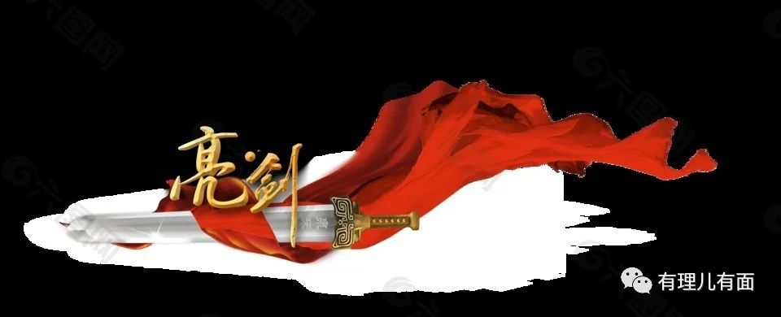

**最解气的一句话：“中国人不吃这一套”**

杨洁篪在中美高层战略对话上的霸气回应，受到了广大中国网友点赞。

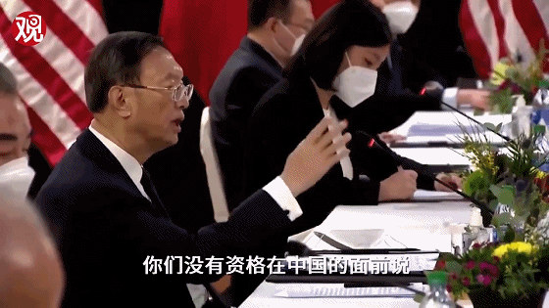

2021年，美国等西方国家，利用G7峰会、五眼联盟、四方对话一圈套一圈地对我进行战略围剿；频繁炮制“新疆强迫劳动”“新冠疫情起源于中国”等谎言对我进行舆论打压；屡次插手香港及台湾事务，为乱港、台毒分子站台。

面对美西方国家的恶劣行径，中国见招拆招、主动出击，亮出“两份清单”“三条底线”，勇敢向霸权说“不”。

中国如今为什么能在国际社会上越来越硬气？中国网民有一个高赞的回答：“当他们能力强可以欺负我们的时候，就连找个冠冕堂皇的理由都觉得麻烦；当他们反复派军机侦察我们的时候，证明他们已经没有十足的把握了；当他们用舆论攻击我们的时候，证明他们靠打架已经很难占到便宜了；当他们坐在谈判桌上和我们谈判的时候，证明他们已经开始妥协了。往回翻一翻历史会发现，美西方这几百年其实没有一点变化，本质上都是一个路数，而我们现在已经今非昔比了。”

安克雷奇会场上，杨洁篪一句“美国没有资格居高临下同中国说话，中国人不吃这一套”深刻展示了中美实力对比的变化。网友纷纷评论，1901年到2021年，两年同是辛丑年，但中国早已不是原来那个中国了。“中国人不吃这一套”替全体中国人民狠狠抒发了近代百年屈辱的胸中恶气！

**最幸福的一句话：“如果信念有颜色，那一定是中国红”**

2021年9月25日，在加拿大经历了1028天非法扣押、30余次出庭的孟晚舟，穿着一袭耀眼的红裙走下了中国政府的包机，重回祖国的怀抱。

那一刻，她哽咽着说出了上面那句话。

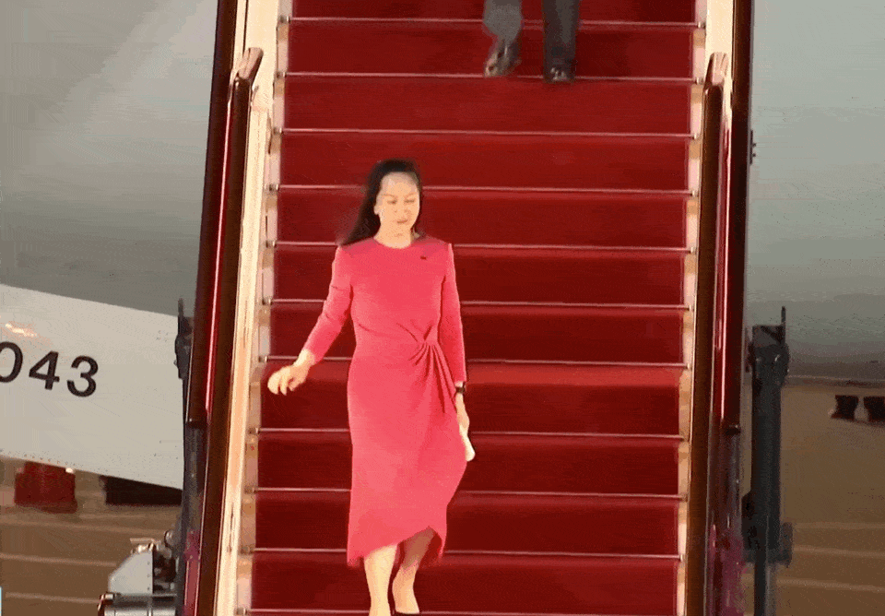

2021年，美国为了维护科技垄断和霸权地位，不择手段地打压华为等高科技企业，先后通过撤销中国电信在美业务授权；出台法案限制中国企业涉美贸易往来和设备采购；限制中国留学生赴美学习交流等卑劣手段，围堵打压中国高科技企业和机构、干扰阻断中美人才培养与交流渠道。

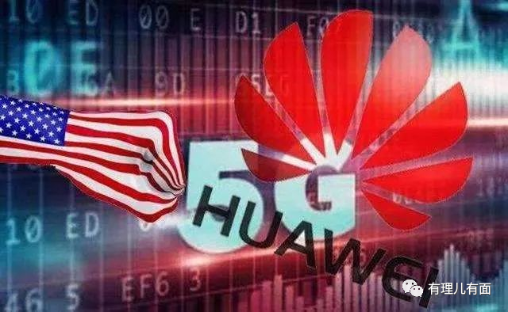

面对美国等西方国家对我国的技术封锁，中国自力更生，奋发图强，不仅在芯片等领域发展势头迅猛，其他科技领域也硕果累累。量子计算获得重大进展，使我国成为唯一在两个物理体系中实现量子计算优越性的国家；“中国天眼”正式向世界开放，尽显大国风度；成功实现二氧化碳人工合成淀粉，为人类未来提供全新的可能。

与此同时，党和政府上下一心，克服千难万险营救被美、加无理关押的孟晚舟，最终换来“晚舟归航”。

那一晚，8000万中国网友线上“云接机”，在停机坪等待着晚舟回家的人们让《歌唱祖国》响彻了整个深圳机场，机场塔台在广播里发出了最温暖的喊话“祖国永远是你最强大的依靠”，那一刻，全国人民与孟晚舟共同分享了回家的幸福！

**最自豪的一句话：“我已出舱，感觉良好”**

这句2008年中国宇航员翟志刚在太空行走时说的话，再次在2021年的太空响起。

2021年11月7日和12月27日，神舟十三号航天员乘组圆满完成了年内的两次出舱任务，出舱活动取得圆满成功。

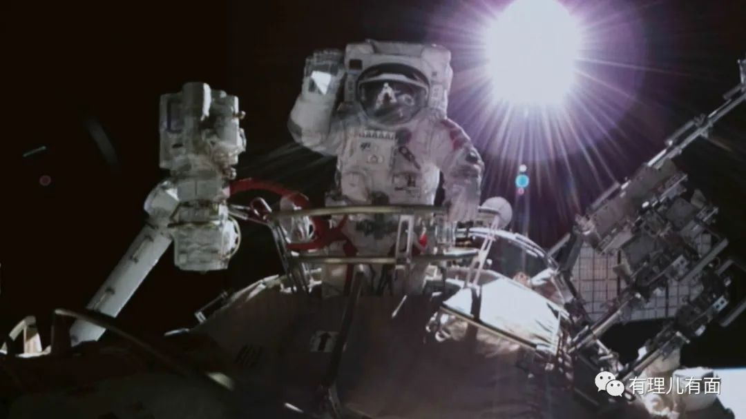

这一年，我国向世界宣告，中国空间站即将建设完成。全年共发射火箭超50次，又一次夺得世界第一的宝座。尽管中国空间站遭遇了美国星链卫星先后两次的骚扰，但这仍然无法阻挠中国航天发展的脚步。

从中国空间站天和核心舱成功发射到“天问一号”“祝融号”成功探测火星，从神舟十二号圆满完成任务到神舟十三号成功发射，我国航天科技创新取得新的历史性成就。

“我已出舱，感觉良好”，短短一句话8个字，却凝聚了中国航天人坚韧不屈的顽强毅力，汇集了航天人几十年如一日刻苦钻研、奋力拼搏的精神。

说出这句话的时候，翟志刚内心肯定是充满自豪的，因为他亲身经历了中国航天事业的巨大进步；全体中国人民也是自豪的，因为中国人可以更加骄傲地说：“我们上面有人儿”。

**最给力的一句话：“能够在抗击疫情期间，生活在中国，你们就偷着乐吧”**

这是近日外交部发言人赵立坚在例行记者会上，对外媒记者提问的回怼。

尽管中国在抗击新冠疫情上已经取得了举世瞩目的成就，但是美国等西方国家却视而不见，不仅放纵病毒在本国滋生蔓延、间接破坏国际抗疫的努力，而且还将疫情政治化、病毒污名化，利用病毒溯源继续对我国进行污蔑和指责。

但这一切都只会是一场闹剧。2021年，中国坚持动态清零政策，全国完成疫苗全程接种人数超过12亿，疫苗接种率超85%，疫情防控成效举世瞩目。

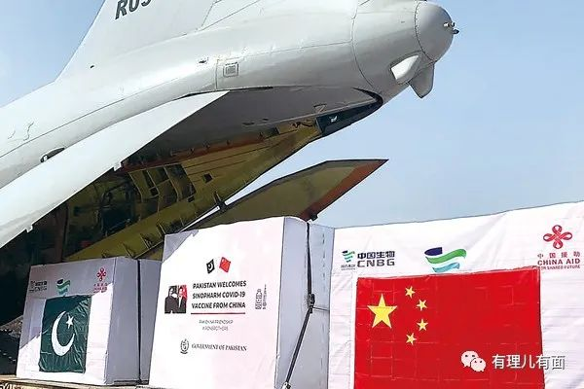

与此同时，中国还加强国际合作，秉持人类命运共同体理念，累计向120多个国家和国际组织提供20亿剂新冠疫苗。

疫情，如同一把尺子，公平地衡量每一个国家的治理能力。在这场考试中，中国全国上下团结一心、共克时艰，交出了一份满意的答卷。

**最感动的一句话：“我要是穿着军装回来我就娶你，如果我盖着国旗回来你就送我一程”**

这段在网络上流传很广的话，道出了中国军人的不易，也道出了中国军人保家卫国的英勇和伟大！

这一年里，美国及其盟友对我动作频频：美军打着“航行和飞越自由”的旗号，频繁派遣航母、战略轰炸机、核潜艇等先进武器在南海炫耀武力、兴风作浪；印度在2020年加勒万河谷挑衅失败后仍不死心，继续在中印边境摩擦挑衅；日本和美国多次举行联合军演，甚至叫嚣如果中国对台湾“武统”，不会坐视不管。

中国领土不容侵犯！面对不怀好意的挑衅，人民解放军主动亮剑，多次派军机环台岛巡航，在台湾海峡及南北两端连续举行实弹演习。“辽宁号”航母编队浩浩荡荡通过冲绳与宫古岛的海域，南下航入西太平洋。中国055型驱逐舰远航抵达美国近海。



不仅如此，世界独一份的30倍音速JF22风洞在中国诞生，领先世界至少20年；当今世界军事尖端技术“中段反导试验”，在中国获得完全成功；中国研发的歼20双座型曝光，成为世界军事大事件。

这一桩桩一件件，背后凝结着中国人民解放军全体官兵和技术人员365天的无私奉献，展现着他们保家卫国的坚定决心和强大能力。

2021年，中华大地山河无恙、国泰民安，中国人民解放军是最大的保障！

**最振奋的一句话：“请党放心，强国有我”**

今年7月1日，庆祝中国共产党成立100周年大会在北京天安门广场隆重举行，上千名共青团员和少先队员组成的方阵发出了这句铿锵有力的誓言。

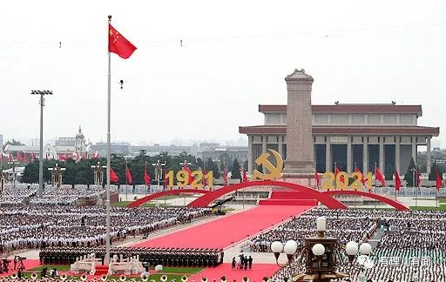

一百年前，一群新青年高举马克思主义思想火炬，在风雨如晦的中国苦苦探寻民族复兴的前途。

一百年后，中国实现了第一个百年奋斗目标，在中华大地上全面建成了小康社会，历史性地解决了绝对贫困问题，正在意气风发向着全面建成社会主义现代化强国的第二个百年奋斗目标迈进。

百年来，党带领人民筚路蓝缕、奠基立业、创造辉煌、开辟未来，久经磨难的中华民族迎来了从站起来、富起来到强起来的伟大飞跃,中华民族的伟大复兴进入了不可逆转的历史进程。

在这样的时代背景下，投身于中华民族伟大复兴的历史大业中是每个中华儿女最神圣的使命。“请党放心，强国有我”不单单是青少年对新时代作出的庄严承诺，更是每个中国人在新时代新征程上的座右铭。

祝愿伟大的祖国母亲在如期而至的2022年乘风破浪、乘势而上，让那抹靓丽的中国红在世界舞台的中心绽放出更璀璨的光芒！

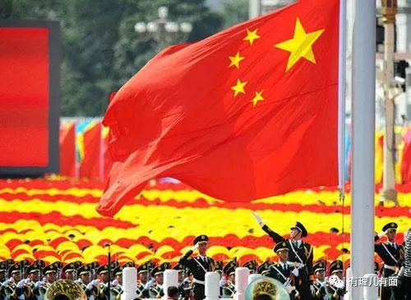

**图片源自网络**





**关注公众号：**

**有理儿有面**

**理   性｜   揭   秘｜   探   讨**







有里儿有面

**微信扫一扫赞赏作者** **赞赏**

已喜欢，对作者说句悄悄话

取消

**发送给作者**

**发送**

最多40字，当前共字

 人赞赏

上一页 1/3 下一页

长按二维码向我转账

受苹果公司新规定影响，微信 iOS 版的赞赏功能被关闭，可通过二维码转账支持公众号。

### 精选留言

用户设置不下载评论